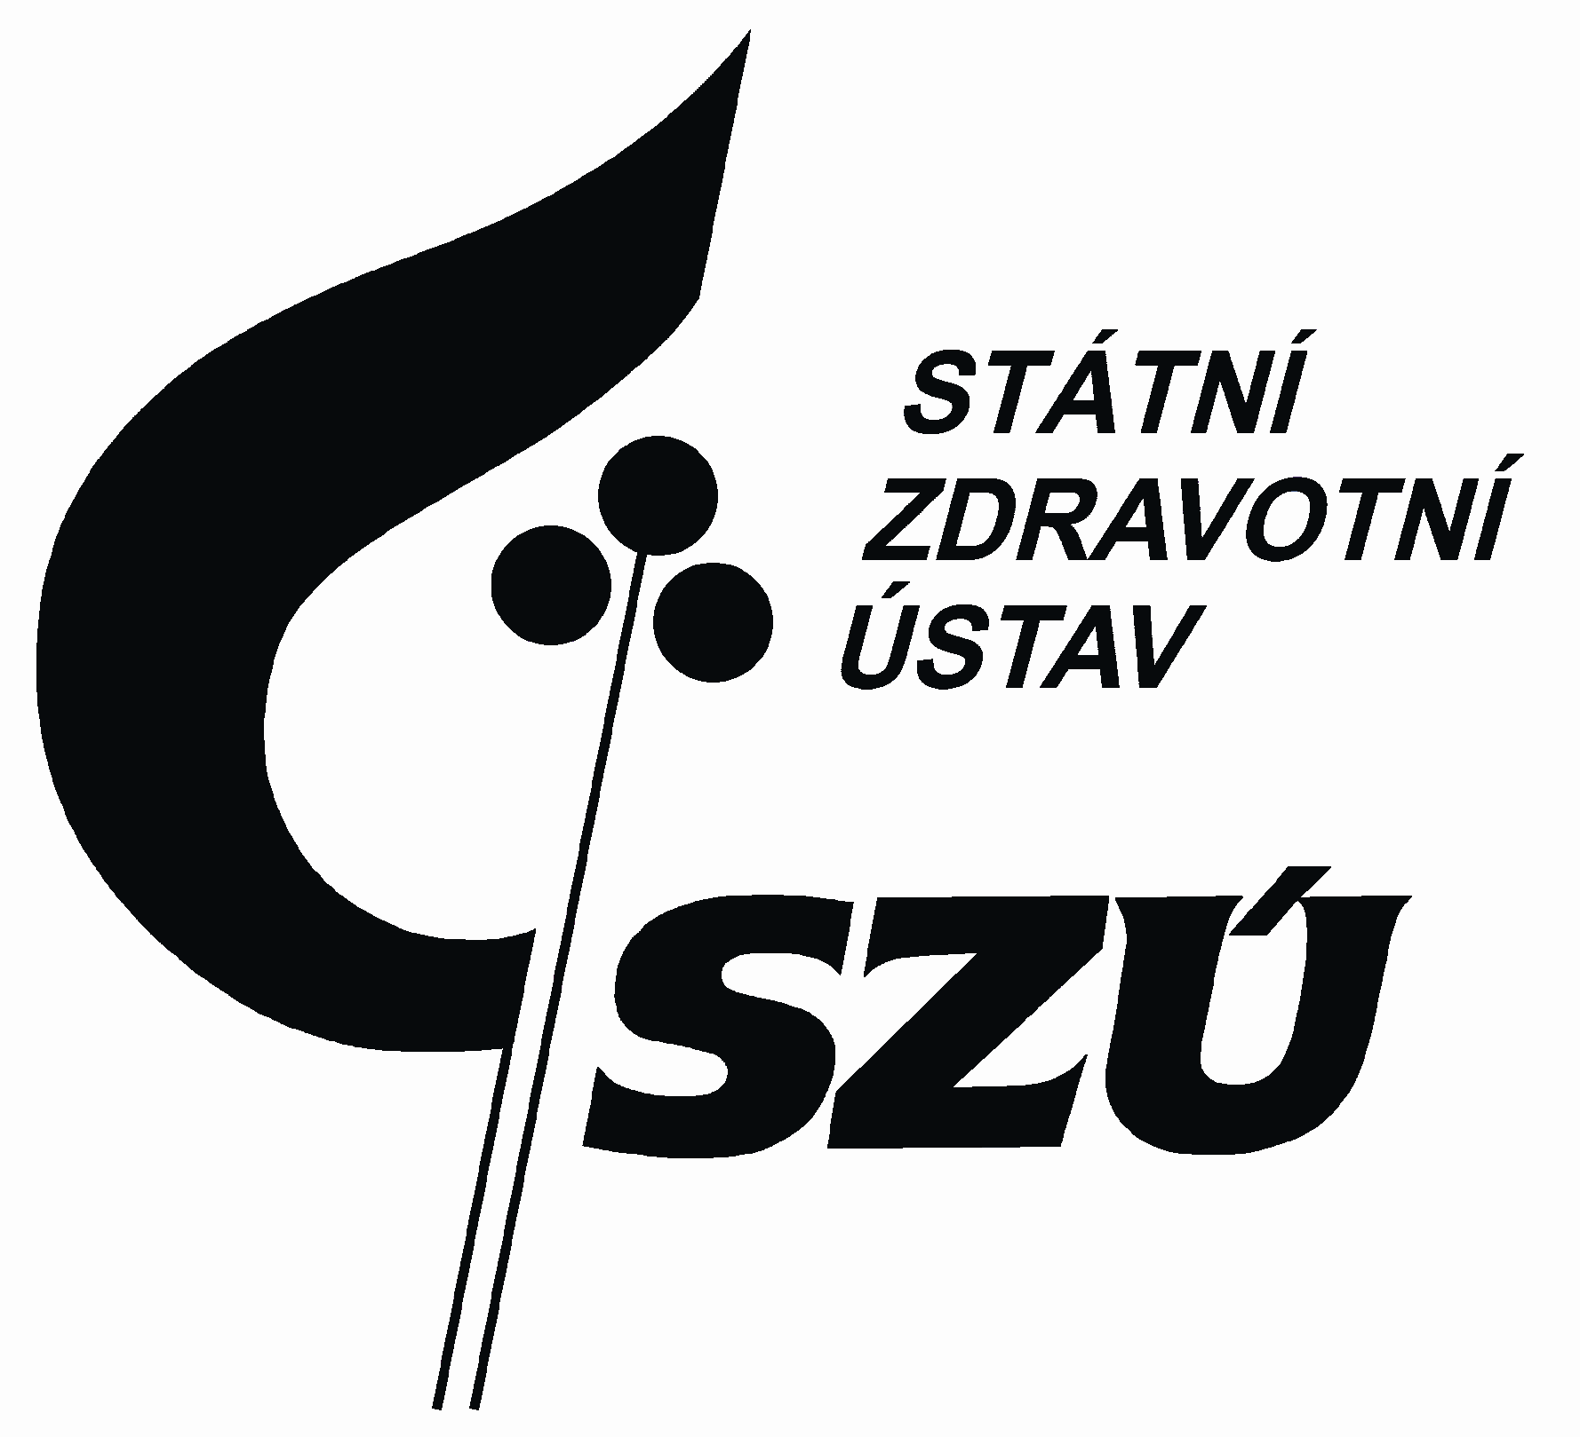
Centrum podpory veřejného zdraví Státního zdravotního ústavu
Vás zve na seminář „e-Bug - vzdělávání žáků v oblasti mikroorganismů a infekčních nemocí“, který je určen pedagogům 1. a 2. stupně základních škol.

Projekt e-Bug je možné využít jako součást výchovy ke zdraví, přírodopisu či prvouky (je v souladu s RVP ZV). Jeho cílem je, aby se žáci dozvěděli základní informace o mikroorganismech, správném užívání antibiotik, o způsobech šíření infekčních chorob a o vhodné prevenci infekčních chorob.

Součástí projektu jsou 2 výukové manuály (zvlášť pro 1. a 2. stupeň), které obsahují základní informace k tématu pro učitele, podrobné plány jednotlivých hodin (9 v každém manuálu), modifikovatelné pracovní listy pro žáky a také návrhy pokusů a aktivit.
K výuce je možné použít manuály samostatně nebo společně s prezentacemi, obrázky a videy umístěnými na webové stránce e-Bug (http://www.e-bug.eu/).

Seminář se uskuteční v těchto termínech:

23. května 2014 od 9 do 13 hodin
27. května 2014 od 10 do 14 hodin
18. září 2014 od 10 do 14 hodin
Místo konání: Státní zdravotní ústav,
Praha 10, Šrobárova 48, budova 23

Seminář je pro účastníky zdarma.

Lektory semináře jsou:

Prof. MUDr. Jiří Beneš, CSc – 3. LF UK
Mgr. Tereza Kopřivová Herotová – 3. LF UK
figuranty budou pracovníci SZÚ, studenti
3. LF UK

Přihlášky posílejte nejpozději do 9. května 2014 na email veronika.dugovicova@szu.cz . Uveďte prosím jméno, příjmení, datum narození (pro vystavení osvědčení o účasti) a termín, na který se hlásíte.

Z jedné školy je možné přihlásit více pedagogů.

